黄大豆期货交易手册

Soybean Futures Trading Manual

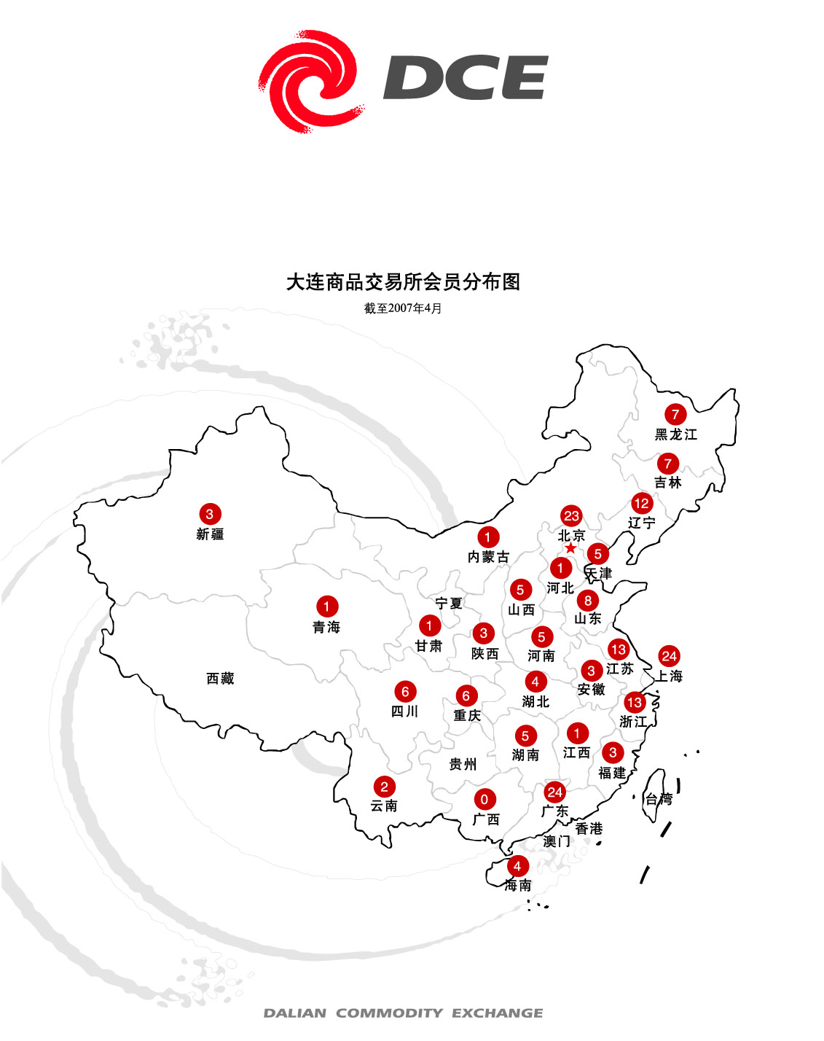

大连商品交易所黄大豆1号期货合约
交易品种 | 黄大豆1号
交易单位 | 10吨/手
报价单位 | 人民币
最小变动价位 | 1元/吨
涨跌停板幅度 | 上一交易日结算价的4%
合约月份 | 1，3，5，7，9，11月
交易时间 | 每周一至周五上午9:00～11:30，下午13:30～15:00
最后交易日 | 合约月份第10个交易日
最后交割日 | 最后交易日后第7个交易日（遇法定节假日顺延）
交割等级 | 具体内容见附表
交割地点 | 大连商品交易所指定交割仓库
交易保证金 | 合约价值的5%
交易手续费 | 不超过4元/手
交割方式 | 实物交割
交易代码 | A
上市交易所 | 大连商品交易所

大连商品交易所黄大豆1号交割质量标准
附表1：黄大豆1号品质技术要求
交割等级 |  | 纯粮率  最低指标% | 种皮 | 杂质% | 水分% | 气味  色泽 | 升水  (人民币元/吨) | 贴水  (人民币元/吨)
标准品 | 三等黄大豆 | 91.0 | 黄色混有异色粒  限度为5.0% | 1.0 | 13.0 | 正常 | —— | ——
替代品 | 一等黄大豆 | 96.0 |  |  |  |  | 30 | ——
替代品 | 二等黄大豆 | 93.5 |  |  |  |  | 10 | ——
替代品 | 四等黄大豆 | 88.5 |  |  |  |  | —— | 30

- 黄大豆：种皮为黄色，脐色为黄褐、淡褐、深褐、黑色或其它颜色，粒形一般为圆形、椭圆形或扁圆形；
2. 转基因大豆不得以标准品或替代品交割；
3. 标准品交割价=交割结算价；
4. 替代品交割价=交割结算价+替代品升贴水+质量差异升扣价；
5. 质量检验标准及方法按照GB5490-5539-85《粮食、油料及植物油脂检验》执行；
6. 卫生标准和动植物检疫项目按国家有关规定执行；
7. 水份、杂质允许范围见附表2；
8. 包装物具体要求详见大商所交割的有关规定；
9. 入库指标：粗脂肪酸价≤3.5、蛋白质溶解比率≥75；出库指标：粗脂肪酸价≤5、蛋白质溶解比率≥60。

附表2：黄大豆1号质量差异升扣价
项目 | 质量标准% | 允许范围% | 质量差异%  (高+ ; 低-) | 升扣价  （元/吨） | 备注
水分 | 13.0 | 11、1、3合约月份<15.0；5、7、9合约月份≤13.5 | -1.0 | +20 | 升水升至水分含量12.0%；低于或高于标准不足1.0%不计算升扣价
水分 | 13.0 | 11、1、3合约月份<15.0；5、7、9合约月份≤13.5 | +1.0 | -55 | 升水升至水分含量12.0%；低于或高于标准不足1.0%不计算升扣价
杂质 | 1.0 | <2.0 | -0.5 | +10 | 低于或高于标准不足0.5%不计算升扣价
杂质 | 1.0 | <2.0 | +0.5 | -30 | 低于或高于标准不足0.5%不计算升扣价
注：质量差异升扣价＝水分升扣价+杂质升扣价

大连商品交易所黄大豆2号期货合约
交易品种 | 黄大豆2号
交易单位 | 10吨/手
报价单位 | 元（人民币）/吨
最小变动价位 | 1元/吨
涨跌停板幅度 | 上一交易日结算价的4%
合约月份 | 1，3，5，7，9，11月
交易时间 | 每周一至周五9:00～11:30，13:30～15:00
最后交易日 | 合约月份第10个交易日
最后交割日 | 最后交易日后第3个交易日
交割等级 | 符合《大连商品交易所黄大豆2号交割质量标准(FB/DCE D001-2005)》
交割地点 | 大连商品交易所指定交割仓库
最低交易保证金 | 合约价值的5%
交易手续费 | 不超过4元/手
交割方式 | 实物交割
交易代码 | B
上市交易所 | 大连商品交易所

大连商品交易所黄大豆2号交割质量标准
FB/DCE D001—2005
1．范围
本标准规定了用于大连商品交易所黄大豆2号期货合约的交割质量指标、分级标准及检验方法。
本标准适用于大连商品交易所黄大豆2号期货合约交割标准品和替代品。
本标准所称黄大豆为种皮为黄色，脐色为黄褐、淡褐、深褐色、黑色等，粒形一般为圆形、扁圆、椭圆形或长椭圆形。
2．引用标准
下列标准所包含的条文，通过在本标准中引用而构成为本标准的条文。本标准出版时，所示版本均为有效。下列标准被修订时，大连商品交易所将采用最新版本。
SN/T 0798-1999 进出口粮油、饲料检验 检验名词术语
SN/T 0799-1999 进出口粮油、饲料检验 检验一般规则
SN/T 0800.1-1999 进出口粮油、饲料检验 抽样和制样方法
SN/T 0803.1-1999 进出口油料 粗脂肪检验方法
SN/T 0803.9-1999 进出口油料 粗蛋白质检验方法
SN/T 0803.7-1999 进出口油料 水分及挥发物检验方法
SN/T 0803.6-1999 进出口油料 杂质检验方法
SN/T 0803.2-1999 进出口油料 不完善粒检验方法
国粮[1999]148号 《粮油储存品质判定规则》（试行）
3．定义
本标准采用下列定义。
3.1粗脂肪：按SN/T 0798-1999关于粗脂肪的解释执行。
3.2粗蛋白：按SN/T 0798-1999关于粗蛋白的解释执行。
3.3水分及挥发物：按SN/T 0798-1999关于水分及挥发物的解释执行。
3.4杂质：按SN/T 0798-1999关于杂质的解释执行。
3.5破碎粒、损伤粒、热损粒：按SN/T 0798-1999关于破碎粒、损伤粒、热损粒的解释执行。
3.6 色泽气味：按SN/T 0798-1999关于色泽气味的解释执行。
3.7储存品质控制指标：按国粮[1999]148号《粮油储存品质判定规则》（试行）关于储存品质控制指标的解释执行。

4．质量指标
4.1 黄大豆2号期货合约交割标准品品质技术要求：
粗脂肪  （湿基）% | 粗蛋白  （湿基）% | 水分及  挥发物% | 杂质% | 破碎粒% | 损伤粒% |  | 色泽  气味
 |  |  |  |  | 总量 | 其中：热损粒% | 色泽  气味
≥18.5 | ≥34.5 | ≤13.5 | ≤2.0 | ≤20.0 | ≤3.0 | ≤0.5 | 正常

4.2 黄大豆2号期货合约质量差异升扣价：
项目 |  | 质量标准% | 允许范围% | 升扣价（元/吨）
粗脂肪（湿基） |  | ≥18.5 | ≥16.5且<18.5 | -120
粗蛋白（湿基） |  | ≥34.5 | ≥33.5且<34.5 | -50
水分及挥发物 |  | ≤13.5 | 11、1、3月合约交割的国产包粮大豆≤14.5 | -50
损  伤  粒 | 总量 | ≤3.0 | ≤8.0 | -30
损  伤  粒 | 其中：热损粒 | ≤0.5 | ≤5.0 | -30

4.3 大豆储存品质控制指标：入库指标，宜存；出库指标：不陈化。
4.4 散粮交割大豆出库破碎粒总量允许范围为≤25%。
4.5卫生检验和动植物检疫按照国家有关标准和规定执行。

5．检验方法
5.1 检验的一般规则按SN/T 0799-1999执行。
5.2 抽样和制样方法按SN/T 0800.1-1999执行。
5.3 粗脂肪检验按SN/T 0803.3-1999执行。
5.4 粗蛋白检验按SN/T 0803.9-1999执行。
5.5 水分及挥发物检验按SN/T 0803.7-1999执行。
5.6 杂质检验按SN/T 0803.6-1999执行。
5.7 破碎粒、损伤粒、热损粒检验按SN/T 0803.2-1999执行。
5.8色泽气味检验按SN/T 0798-1999和SN/T 0800.1-1999执行。
5.9储存品质控制指标检验按国粮[1999]148号《粮油储存品质判定规则》（试行）执行。
附加说明：本标准由大连商品交易所负责解释。

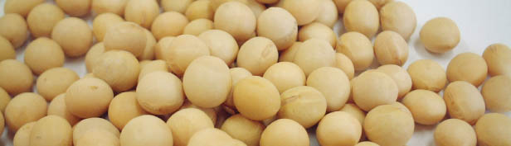
目录 | Contents

一、黄大豆合约概述 -------------------------------------------------------------------------- 09
二、黄大豆的生产流通与消费 -------------------------------------------------------- 10
三、影响黄大豆价格的主要因素 ---------------------------------------------------- 12
四、黄大豆1、2号期货交易风险管理办法 --------------------------------- 14
五、黄大豆1、2号期货交割程序及有关规定 ----------------------------- 16

附1. 大连商品交易所黄大豆1号指定交割仓库名录
附2. 大连商品交易所黄大豆2号指定交割仓库名录
附3. 大豆期货价格十一年周K线图

一、黄大豆合约概述
大豆属一年生豆科草本植物，俗称黄豆。中国是大豆的原产地，已有4700多年种植大豆的历史。欧美各国栽培大豆的历史很短，大约在19世纪后期才从中国传入。20世纪30年代，大豆栽培已遍及世界各国。
大豆分为转基因大豆和非转基因大豆。1994年，美国孟山都公司推出的转基因抗除草剂大豆，成为最早获准推广的转基因大豆品种。2001年，全球大豆种植总面积中有46%是转基因品种。美国、阿根廷是转基因大豆主产区，中国种植的是非转基因大豆。
大豆是一种重要的粮油兼用农产品。作为食品，大豆是一种优质高含量的植物蛋白资源，它的脂肪、蛋白质、碳水化合物、粗纤维的组成比例非常接近肉类食品。大豆的蛋白质含量为35-45%，比禾谷类作物高6-7倍。联合国粮农组织极力主张发展大豆食品，以解决目前发展中国家蛋白质资源不足的现状。作为油料作物，大豆是世界上最主要的植物油和蛋白饼粕的提供者。每1吨大豆可以制出大约0.18吨的豆油和0.8吨的豆粕。用大豆制取的豆油，油质好、营养价值高，是一种主要食用植物油。作为大豆榨油的副产品，豆粕主要用于补充喂养家禽、猪、牛等的蛋白质，少部分用在酿造及医药工业上。
农产品期货品种作为最早推出的期货种类在商品期货中占有较大比重。农产品类交易量规模最大，稳步增长，稳定的占据商品类交易总量的43%左右，远远高于能源和金属类商品期货交易规模。在国内期货市场，农产品期货交易量持仓规模均较大。
随着未来机构客户特别是商品基金的出现和金融机构的进入，农产品品种的这一特性也将为这些机构投资者所青睐。大豆这个大品种至今在国际商品期货市场上处前三位。大豆品种价格波动较大，产业链条长，参与企业多，影响的范围广，这使企业避险和投资需求都较为强烈。大豆品种本身所具有的季节波动性，使大豆品种极具投资魅力，成为国际期货市场投资的常青树。

2003-2006年全球商品期货、期权交易量及份额
单位:百万手
类 别 | 2003 |  | 2004 |  | 2005 |  | 2006年
类 别 | 交易量 | 份额 | 交易量 | 份额 | 交易量 | 份额 | 交易量 | 份额
农产品 | 286.1 | 43.45% | 301.91 | 42.45% | 330.85 | 43.59% | 486.37 | 44.58%
能 源 | 217.56 | 33.04% | 243.46 | 34.23% | 274.79 | 36.21% | 385.97 | 35.38%
金 属 | 154.85 | 23.52% | 165.79 | 23.32% | 153.34 | 20.20% | 218.68 | 20.04%
总 计 | 658.51 | 100% | 711.16 | 100% | 758.98 | 100% | 1091.02 | 100%

2005、2006年全球商品期货、期权交易量份额对比
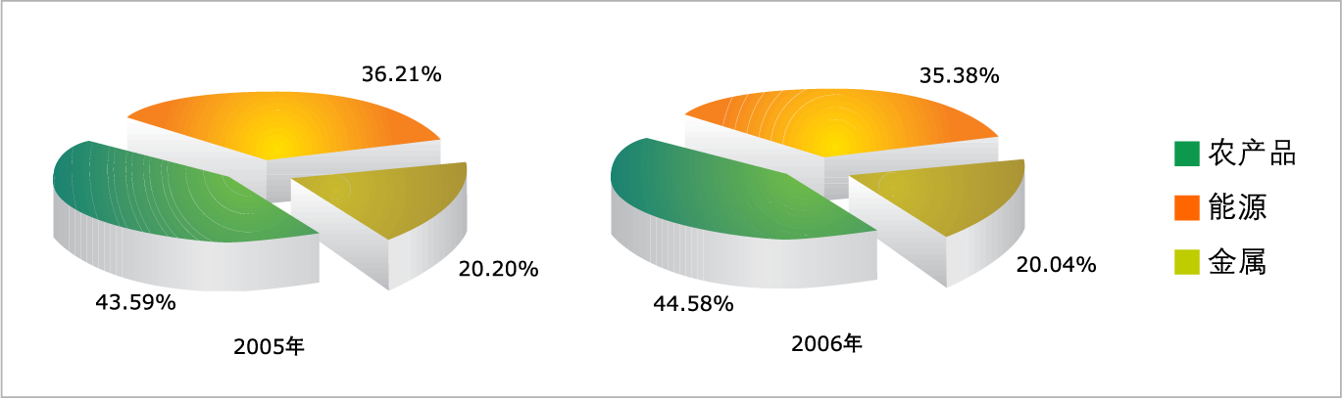

大连商品交易所相继推出大豆、豆粕、豆油等期货品种，完善了大豆品种体系，并形成了一个完美的品种套利体系，为套利投资者提供了一个风险低、收益稳定的套利市场，未来随着机构投资者在市场上的成长和金融机构的进入，这一系列品种的套利机会会得到市场的认识。

二、黄大豆的生产流通与消费
1. 生产情况
大豆生产遍及世界，其中北美洲、南美洲和亚洲的种植面积最大。多年来，世界大豆产量一直居各类油料作物之首。美国是目前世界上最大的大豆生产国，巴西、阿根廷、中国的大豆产量居于世界第2、3、4位。中国种植的全部为非转基因大豆，北美和南美大豆是转基因大豆。
中国大豆的最主要产地是黑龙江。2005年黑龙江省生产大豆748万吨，占当年全国产量的40%。

1993/04-2005/06年中国大豆产量走势图
单位:千吨
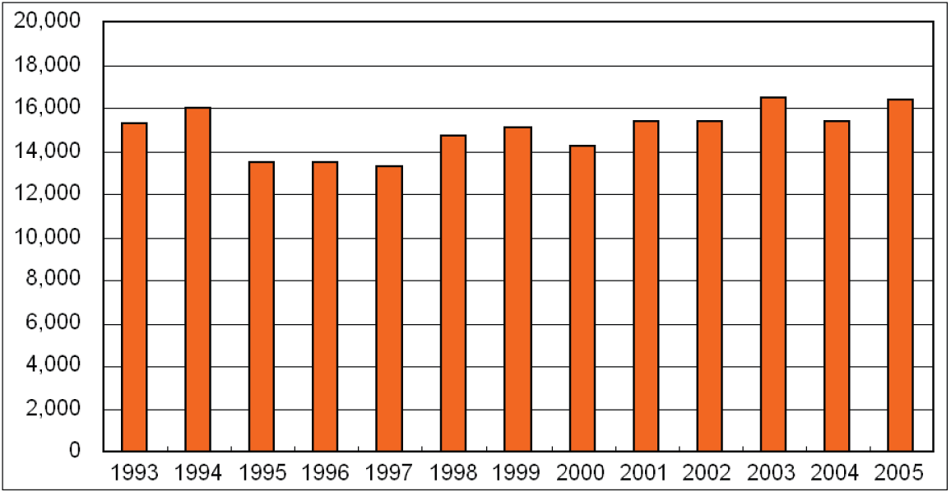
资料来源：国家粮油信息中心
2. 进出口情况
美国大豆出口量居世界第1位，出口量占其总产量的45%以上。巴西、阿根廷的大豆出口量分别居世界第2和第3位。
中国目前已成为世界最大的大豆进口国，2005/06年度共进口2832万吨，占世界大豆贸易总量44%；欧共体年进口量在1600万吨左右；日本每年的进口数量约500万吨。

1995/96－2005/06年度世界大豆出口情况表
单位：千吨
国 家 | 1995/96 | 1996/97 | 1997/98 | 1998/99 | 1999/00 | 2000/01 | 2001/02 | 2002/03 | 2003/04 | 2004/05 | 2005/06
美 国 | 24,110 | 23,760 | 21,898 | 26,537 | 27,103 | 28,918 | 28,950 | 28,420 | 24,090 | 30,010 | 25,780
阿根廷 | 2,087 | 750 | 3,230 | 3,233 | 4,131 | 7,415 | 6,005 | 8,710 | 6,710 | 9,600 | 7,260
巴 西 | 3,454 | 8,363 | 8,750 | 8,930 | 11,161 | 15,470 | 15,000 | 19,730 | 19,820 | 20,540 | 25,900
全 球 | 31,966 | 37,044 | 41,046 | 38,681 | 46,550 | 55,170 | 53,360 | 61,660 | 55,200 | 65,250 | 64,430
资料来源：美国农业部

1995/96－2005/06年度世界大豆进口情况表
单位：千吨
国 家 | 1995/96 | 1996/97 | 1997/98 | 1998/99 | 1999/00 | 2000/01 | 2001/02 | 2002/03 | 2003/04 | 2004/05 | 2005/06
中 国 | 795 | 2,274 | 2,940 | 3,850 | 10,100 | 13,245 | 10,385 | 21,420 | 16,930 | 25,800 | 28,320
欧 盟 | 14,813 | 15,724 | 17,264 | 16,768 | 15,746 | 18,930 | 18,250 | 17,110 | 14,790 | 15,800 | 13,800
日 本 | 4,776 | 5,043 | 4,873 | 4,807 | 4,907 | 4,767 | 5,020 | 5,090 | 4,690 | 4,300 | 3,960
墨西哥 | 2,401 | 2,720 | 3,502 | 3,766 | 4,039 | 4,381 | 4,510 | 4,230 | 3,800 | 3,500 | 3,650
全 球 | 31,966 | 37,044 | 41,046 | 38,681 | 46,550 | 55,170 | 53,360 | 61,660 | 54,340 | 63,850 | 64,240
资料来源：美国农业部
3. 大豆的消费
世界大豆的总消费量近10年来逐年增长，从1994/95年度的13,428万吨增加到2005/06年度的21,380万吨，增长61%。
随着我国城乡居民生活水平的提高，我国对大豆的需求量呈逐年增加的趋势。首先是大豆压榨需求增幅极大，主要是国内对豆油、豆粕的需求出现持续快速增长。其次，大豆的食用及工业消费量也一直在稳步增加。
1995/96－2005/06年度世界大豆主产国产量表
单位：千吨
国 家 | 1995/96 | 1996/97 | 1997/98 | 1998/99 | 1999/00 | 2000/01 | 2001/02 | 2002/03 | 2003/04 | 2004/05 | 2005/06
美 国 | 59,174 | 64,780 | 73,176 | 74,598 | 72,224 | 75,055 | 78,672 | 75,010 | 66,780 | 85,010 | 83,368
巴 西 | 24,150 | 27,300 | 32,500 | 31,300 | 34,200 | 39,000 | 43,500 | 52,500 | 51,000 | 53,000 | 55,000
阿根廷 | 12,430 | 11,200 | 19,500 | 20,000 | 21,200 | 27,800 | 30,000 | 35,500 | 33,000 | 39,000 | 40,500
中 国 | 13,500 | 13,220 | 14,728 | 15,152 | 14,290 | 15,400 | 15,410 | 16,510 | 15,390 | 17,400 | 16,350
全 球 | 124,915 | 132,217 | 158,063 | 159,737 | 158,653 | 175,100 | 184,870 | 197,280 | 186,750 | 215,340 | 21,804
资料来源：美国农业部

1995/96－2005/06年度世界大豆消费情况表
单位：千吨
国 家 | 1995/96 | 1996/97 | 1997/98 | 1998/99 | 1999/00 | 2000/01 | 2001/02 | 2002/03 | 2003/04 | 2004/05 | 2005/06
美 国 | 40,306 | 42,317 | 47,701 | 48,736 | 47,388 | 49,203 | 50,870 | 47,520 | 44,630 | 51,240 | 52,430
阿根廷 | 10,811 | 11,565 | 13,746 | 18,407 | 18,045 | 18,400 | 22,037 | 24,860 | 26,620 | 29,050 | 33,410
巴 西 | 23,142 | 21,637 | 21,500 | 22,610 | 22,910 | 24,690 | 26,911 | 29,760 | 32,240 | 31,880 | 30,660
中 国 | 14,073 | 14,309 | 15,472 | 19,929 | 22,894 | 26,697 | 28,310 | 35,290 | 34,380 | 40,210 | 44,540
欧 盟 | 15,482 | 15,686 | 16,575 | 16,589 | 15,278 | 18,355 | 19,280 | 18,020 | 15,660 | 16,530 | 14,590
日 本 | 4,965 | 5,108 | 5,020 | 4,980 | 5,050 | 5,075 | 5,213 | 5,322 | 4,970 | 4,500 | 4,190
墨西哥 | 2,506 | 2,761 | 3,658 | 3,982 | 4,135 | 4,485 | 4,655 | 4,380 | 3,930 | 3,630 | 3,800
全 球 | 130,240 | 133,196 | 152,084 | 159,116 | 159,533 | 172,820 | 183,990 | 190,420 | 190,750 | 206,130 | 213,800
资料来源：美国农业部
1995/96－2005/06中国大豆供求平衡分析表
单位：千吨
 | 1995/96 | 1996/97 | 1997/98 | 1998/99 | 1999/00 | 2000/01 | 2001/02 | 2002/03 | 2003/04 | 2004/05 | 2005/06
生 产 量 | 13,502 | 13,244 | 14,728 | 15,152 | 14,180 | 15,411 | 15,407 | 16,507 | 15,394 | 17,404 | 16,350
进 口 量 | 795 | 2,274 | 2,943 | 3,858 | 10,096 | 13,244 | 10,386 | 21,416 | 16,933 | 25,806 | 28,320
年度供给量 | 14,297 | 15,518 | 17,671 | 19,010 | 24,276 | 28,655 | 25,793 | 37,923 | 32,327 | 43,210 | 44,670
种 用 量 | 802 | 715 | 789 | 792 | 738 | 845 | 866 | 699 | 1,015 | 950 | 910
食用及工业消费量 | 6,049 | 6,183 | 6,427 | 6,618 | 6,866 | 7,195 | 7,433 | 6,962 | 7,272 | 7,673 | 8,065
榨油消费量 | 7,280 | 8,297 | 10,107 | 11,250 | 15,958 | 19,935 | 18,000 | 27,354 | 25,245 | 33,500 | 34,700
其中:国产大豆 | 6,500 | 6,047 | 7,207 | 7,450 | 6,258 | 7,035 | 7,000 | 8,879 | 7,800 | 7,700 | 7,400
进口大豆 | 780 | 2,250 | 2,900 | 3,800 | 9,700 | 12,900 | 11,000 | 18,475 | 17,445 | 25,800 | 27,800
年度国内消费量 | 14,282 | 15,321 | 17,464 | 18,808 | 23,733 | 28,175 | 26,487 | 35,015 | 33,532 | 42,123 | 43,675
出 口 量 | 222 | 195 | 168 | 188 | 220 | 208 | 304 | 265 | 319 | 390 | 360
年度需求总量 | 14,504 | 15,516 | 17,632 | 18,996 | 23,953 | 28,383 | 26,791 | 35,280 | 33,851 | 42,513 | 44,035
资料来源：国家粮油信息中心

三、影响黄大豆价格的主要因素
(一) 大豆供应情况分析
全球大豆以南北半球分为两个收获期，南美(巴西、阿根廷)大豆的收获期是每年的3-5月，而地处北半球的美国、中国的大豆收获期是9-10月份。因此，每隔6个月，大豆都有集中供应。
美国是全球大豆最大的供应国，其生产量的变化对世界大豆市场产生较大的影响。我国是国际大豆市场最大的进口国之一，转基因大豆的进口量和进口价格直接对国内大豆供给市场产生影响,从而对非转基因黄大豆的价格产生影响。因此，大豆的进口量和进口价格对国内市场上大豆价格影响非常大。
(二) 大豆消费情况
大豆主要进口国是欧盟、中国、日本和东南亚国家。欧盟、日本的大豆进口量相对稳定，中国、东南亚国家的大豆进口量则变化较大。1997年，亚洲发生金融危机，东南亚国家的大豆进口量锐减，导致国际市场大豆价格下跌。
大豆的食用消费相对稳定，对价格的影响较弱。大豆压榨后，豆油、豆粕产品的市场需求变化不定，影响因素较多。大豆的压榨需求变化较大，对价格的影响比较大。
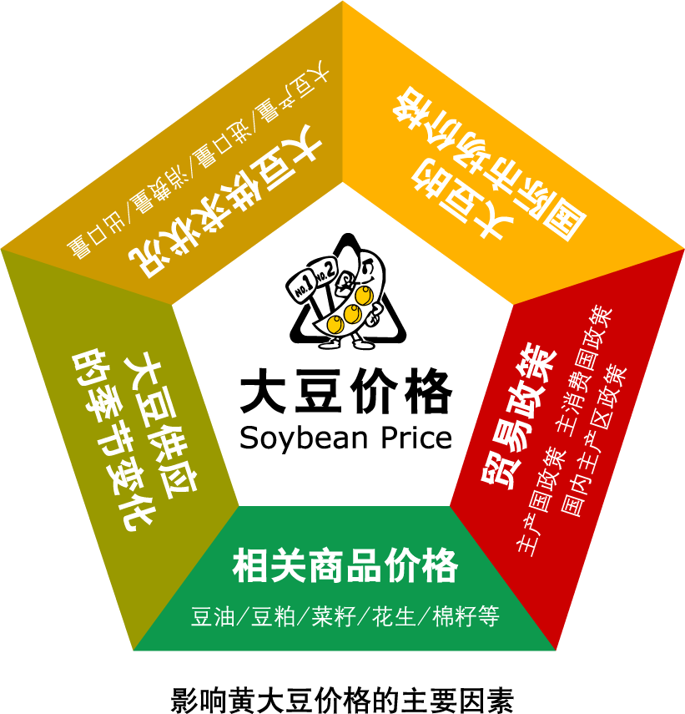

(三) 相关商品价格
作为食品，大豆的替代品有豌豆、绿豆、芸豆等；作为油籽，大豆的替代品有菜籽、棉籽、葵花籽、花生等。这些替代品的产量、价格及消费的变化对大豆价格也有间接影响。
大豆的价格与它的后续产品豆油、豆粕有直接的关系，这两种产品的需求量变化，将直接导致大豆需求量的变化，从而对非转基因黄大豆的价格产生影响。
(四) 大豆国际市场价格
中国大豆的进口量在世界大豆贸易量中占有较大的比重，国际市场大豆价格与国内大豆价格之间互为影响。国际市场价格上涨，将对国内的大豆进口量产生影响，影响国内大豆供应量，从而会对国内的非转基因黄大豆的需求产生影响，继而导致国内非转基因黄大豆的价格上涨。同时国际市场大豆价格的上涨，会对人们的心理产生影响，预期国内的大豆价格有可能会上升，也有可能会使期货价格上涨。
(五) 贮存、运输成本
运输成本对黄大豆价格产生明显影响。在进口大豆占到国内总消费量的60%以上的情况下，直接影响进口大豆价格变化的国际船运价格将直接影响着国内黄大豆的价格变化。同时国内地区性的运力紧张，也将拉动运输成本的上升，间接刺激黄大豆价格的上涨。因此，与运费相关的运力紧张状况、原油价格、钢材价格等因素，都成为影响黄大豆价格的间接影响因素。
(六) 相关信息网站
联合国粮食及农业组织 http://www.fao.org
美国农业部 http://www.usda.gov
美国大豆协会 http://www.soygrowers.com
芝加哥期货交易所 http://www.cbot.com
中国农业信息网 http://www.agri.gov.cn
中国国家统计局 http://www.stats.gov.cn
中国植物油行业协会 http://www.chinaoil.org.cn
中国汇易咨询网站 http://www.chinajci.com
世纪农网 http://www.21agri.com
中国大豆网 http://www.dadou.com.cn

四、黄大豆1、2号期货交易风险管理办法
交易保证金制度
黄大豆1、2号期货合约的最低交易保证金为合约价值的5%。交易保证金实行分级管理，随着期货合约交割期的临近和持仓量的增加，交易所将逐步提高交易保证金比例。
1. 黄大豆1、2号合约临近交割期时交易保证金收取标准
交易时间段 | 交易保证金（元/手）
交割月份前一个月第一个交易日 | 合约价值的10%
交割月份前一个月第六个交易日 | 合约价值的15%
交割月份前一个月第十一个交易日 | 合约价值的20%
交割月份前一个月第十六个交易日 | 合约价值的25%
交割月份第一个交易日 | 合约价值的30%

2. 黄大豆1、2号合约持仓量变化时交易保证金收取标准
合约月份双边持仓总量（N） | 交易保证金（元/手）
N≤50万手 | 合约价值的5%
50万手<N≤60万手 | 合约价值的8%
60万手<N≤70万手 | 合约价值的9%
70万手<N | 合约价值的10%

限仓制度
限仓是指交易所规定会员或客户可以持有的按单边计算的某一合约投机头寸的最大数额。

黄大豆1号合约一般月份单边持仓限额
单位：手
持仓量 | 经纪会员 | 非经纪会员 | 客户
单边持仓>20万手 | 25% | 20% | 10%
单边持仓≤20万手 | 50000 | 40000 | 20000

黄大豆2号合约一般月份单边持仓限额
单位：手
持仓量 | 经纪会员 | 非经纪会员 | 客户
单边持仓>10万手 | 25% | 20% | 10%
单边持仓≤10万手 | 25000 | 20000 | 10000

黄大豆1、2号合约进入交割月份前一个月和进入交割月份期间，其持仓限额如下表：
单位：手
交易时间段 | 经纪会员 | 非经纪会员 | 客户
交割月前一个月第一个交易日起 | 25000 | 20000 | 10000
交割月前一个月第十个交易日起 | 12500 | 10000 | 5000
交割月份 | 6250 | 5000 | 2500
期货合约在某一交易时间段的持仓限额标准自该交易时间段起始日前一交易日结算时起执行。
套期保值交易头寸实行审批制，其持仓不受限制。

五、黄大豆1、2号期货交割程序及有关规定

(一) 黄大豆1号合约标准仓单的生成
1. 卖方发货前，向交易所提出交割预报，并交纳10元/吨的交割定金，交割定金在相应商品按要求到货后，予以返还。
2. 卖方按交易所指定的交割仓库发货，仓库按规定对货物进行检验。检验合格后，仓库办理《注册仓单申请表》。
3. 交易所核查无误后，由交易所注册标准仓单,并签发《标准仓单持有凭证》。
4. 所有的大豆标准仓单在每年的4月30日前必须进行注销。
5. 准仓单可用于交割、转让、提货、质押等。

(二) 黄大豆1号交割的基本规定
1. 交割结算价为期货合约自交割月份第一个交易日起至第十个交易日所有成交价格的加权平均价。
2. 交割配对按“最少配对数”的原则由计算机进行交割配对。
3. 个人客户不允许交割，其持仓不得进入交割月份。
4. 客户双向持仓在最后交易日结算时对冲平仓。
5. 交割增值税发票由交割的卖方客户向相对应的买方客户开具。未按规定提交增值税发票的，按《大连商品交易所结算细则》规定执行。

(三) 黄大豆1号交割流程图
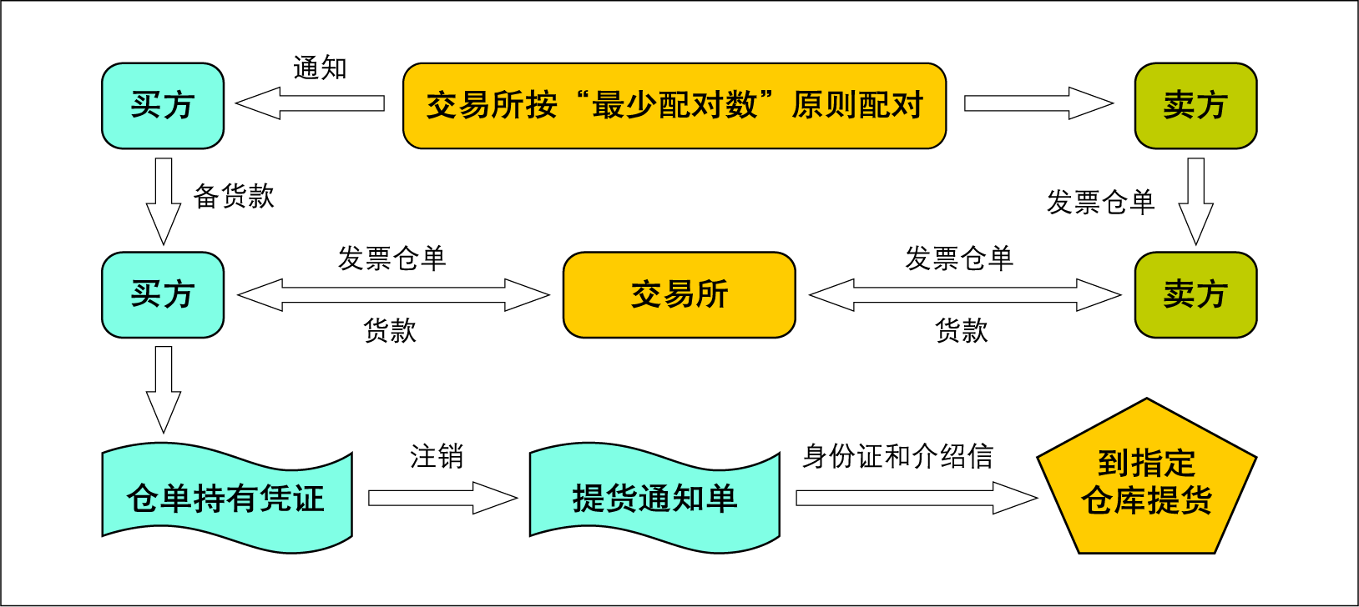

(四) 黄大豆2号入库程序
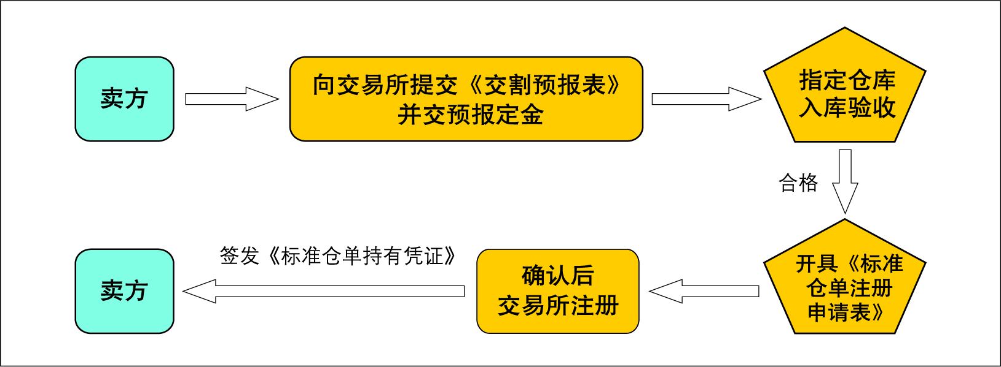
标准仓单可用于交割、转让、提货、质押等。
2. 进口大豆入库
（1）办理交割预报，交纳交割预报定金。
（2）填写《进口期货大豆交割入/出库联系单》(以下简称《联系单》)，在大连商品交易所初审后，到辽宁出入境检验检疫局办理以期货交割为目的的《中华人民共和国进境动植物检疫许可证》。
（3）检验检疫合格后，凭《联系单》到辽宁局核准，合格后到指定交割仓库办理入库手续。
（4）清退交割预报定金需要的单据为：
① 《联系单》；
② 实际到货情况证明或未能办理期货交割为目的的《中华人民共和国进境动植物检疫许可证》的证明。
(五) 黄大豆2号交割的基本规定
1. 黄大豆2号交割方式有三种：期货转现货、滚动交割、集中交割。
2. 黄大豆2号交割流程

期货转现货流程表
时间 | 流程 | 注意事项
申请日11：30之前 | 买卖双方提出期转现申请，并提交《期转现申请表》。 | 标准仓单期转现提出申请时需交齐货款、仓单。标准仓单期转现收取交割手续费，当日审批；非标准仓单期转现收取交易手续费，三日内审批。期转现的期限为该合约上市之日起至交割月份前月倒数第三个交易日(含当日)。
申请日收市后 | 对合格的买卖申请方的对应持仓按协议价格予以平仓。 | 平仓记入持仓量，不记入结算价和交易量；可以在本所网站的交割信息中查询相关的期转现信息。
批准日结算后 | 非标准仓单期转现，货款、货物的划转由交易双方自行协商解决。标准仓单期转现：交易所将80%的货款付给卖方会员，并给买方会员直接开具《标准仓单持有凭证》；清退买卖方对应的月份合约持仓的全额交易保证金。 | 增值税发票的规定，按《大连商品交易所结算细则》中的有关规定处理。
注：流程详见《大连商品交易所黄大豆1号、黄大豆2号、豆粕、豆油、玉米交割细则》

滚动交割流程表
时间 | 流程 | 注意事项
配对日交易时间 | 买卖方进行申报。 | 申报卖方须有对应仓单(质押仓单除外)；申报时对套保和投机持仓进行区分；办理时间为交割月第一个交易日至交割月最后交易日前一交易日。
配对日收市时 | 对有效买卖申报意向进行确认、并平仓。 | 持仓数量小于申报意向时、有双向持仓时)包括同一客户码在其他会员处持仓)、申报意向无效；当卖方意向小于买方意向时，按意向申报时间先后取等于卖方意向的买方意向成交；当卖方意向大于买方意向时，取全部买方意向成交后，取最久持仓为剩余买持仓(自然人持仓除外)。滚动交割记入持仓量、不受持仓限额限制、不记入成交量。
配对日结算时 | 以当日结算价作为滚动交割的交割结算价并计算平仓盈亏；买方交易保证金转为交割货款。 | 买卖方可在会员服务系统和本所网站的“数据服务/统计数据”中查询对应的《交割配对表》；将配对卖方的保证金进行返还。
交收日（配对日后第二个交易日）结算时 | 买方须补足全额货款；给未违约买方开具《标准仓单持有凭证》交易所将80%交割货款付给卖方会员。 | 增值税发票的规定，按《大连商品交易所结算细则》中的有关规定处理；滚动交割违约是指在规定期限内，买方未能如数解付货款。构成交割违约的按本交易所交割细则中的对交割违约的相关规定处理。
注：详见《大连商品交易所黄大豆1号、黄大豆2号、豆粕、豆油、玉米交割细则》
集中交割流程表
时间 | 流程 | 注意事项
最后交易日结算后 | 交易所按“最小配对数原则”对未平仓合约进行配对。 | 自然人不允许交割；同一客户码买卖持仓相对应部分的持仓按交割结算价给予平仓；配对后，会员可以在会员服务系统和本所网站的“数据服务/统计数据”中查询对应的《交割配对表》。
最后交割日15时前 | 买方补足全额货款；卖方交齐对应的标准仓单和增值税发票。 | 卖方根据《交割配对表》提供的买客户名称开具增值税发票；交易所盘上交易的商品的价格是含税价，包装物价格也是含税价格。
最后交割日15时 | 交易所进行仓单分配，将未发生违约的买卖双方的货款和标准仓单进行转移。 | 当天标准仓单对应的仓储费由买方承担；发生违约的按本交易所交割细则中的对交割违约的相关规定处理。
最后交割日15时后 | 未违约买方持结算部开具的货款收据到交割部领取《仓单持有凭证》；未违约且已交对应增值税发票的卖方收到全额货款。 | 卖方未交增值税发票的按本交易所结算细则中相关规定处理。
注：详见《大连商品交易所黄大豆1号、黄大豆2号、豆粕、豆油、玉米交割细则》

3. 三种交割方式的比较
三种交割形式的异同
 | 期货转现货 | 滚动交割 | 集中交割
办理时间 | 合约上市之日起至交割月份前1个月的倒数第3个交易日（含当日） | 交割月第1个交易日至第9个交易日 | 最后交易日
配对时间 | 在可办理时间内以买卖双方协商的日期为准 | 卖方提出滚动交割申请当日 | 最后交易日闭市后
配对原则 | 买卖双方协商 | “卖方优先”、“申报交割意向的买持仓优先，持仓时间最长的买持仓优先” | “最少配对数”原则
结算价格 | 买卖双方协议价 | 配对日结算价 | 交割结算价
主要特点 | 双方协商进行，分为非标准仓单期转现和标准仓单期转现。 | 卖方优先原则：符合条件的卖方提出申请后保证当天配对成功，被配对买方要按期付款。 | 最后交易日收市后配对，交易所集中办理交割。

(六) 交割费用
1. 黄大豆1、2号交割手续费：4元/吨。
2. 黄大豆1、2号储存费：
11月1日 — 4月30日 0.4元/吨天；
5月1日 — 10月31日 0.5元/吨天；
3. 黄大豆1号检验费：2元； 黄大豆2号检验费：3元。
4. 黄大豆1、2号指定交割仓库入、出库费用实行最高限价。

附1. 大连商品交易所黄大豆1号指定交割仓库一览表

1 | 大连合融仓储有限公司(合融库)
2 | 大连市第二粮食储运工业公司(二粮库)
3 | 大连良运集团储运有限公司(良运库)
4 | 大连商业转运公司(中转库)
5 | 大连浙经乾元物资储运有限责任公司(乾元库)
6 | 辽宁锦州驻大连湾国家粮食储备库(黑山库)
7 | 大连龙跃仓库(龙跃库)
8 | 中粮辽宁粮油进出口公司大连储运贸易公司(辽粮库)
9 | 大连龙粮中转仓库(龙粮库)
10 | 大连吉粮仓储经贸有限公司(吉粮库)
11 | 大连聚兴仓储有限公司(聚兴库)
12 | 大连金信仓储库(金信库)
13 | 大连经济技术开发区湾港储运有限公司(和尚岛库)
14 | 大连保税区华晨达国际工贸有限公司(前关库)
15 | 大连北海储运有限责任公司(北海库)
16 | 北大荒粮谷加工有限公司仓储库(北大荒库)
17 | 辽宁大连粮贸国家粮食储备库(中粮贸库)
18 | 中国外运辽宁储运公司(外运库)
19 | 大连北良港务有限公司(北良港)
20 | 大连华农仓储有限公司(华农库)
21 | 大连港散粮码头公司

附2. 大连商品交易所黄大豆2号指定交割仓库一览表

1 | 中粮辽宁粮油进出口公司大连储运贸易公司(辽粮库)
2 | 大连经济技术开发区湾港储运有限公司(大连湾库)
3 | 大连北良港务有限公司(北良港库)
4 | 大连港散粮码头公司
5 | 大连北海储运有限责任公司(北海库)
6 | 南通粮油接运有限责任公司
7 | 日照港(集团)有限公司
8 | 日照港(集团)岚山港务有限公司
9 | 青岛港(集团)有限公司

附3. 大豆期货价格十一年周K线图
